Sistema Límbico e Hipotálamo
- El control del comportamiento es una función asignada al sistema nervioso.
- El ciclo del sueño y la vigilia es uno los patrones más importantes de comportamiento.

- Sistema límbico formado por Regiones basales del encéfalo; se encarga de control sobre el proceso de aprendizaje y los sentimientos de placer y de castigo; conocido como sistema «limítrofe».

- Cualquier compresión intensa sobre el tronco del encéfalo a la altura de la unión entre el mesencéfalo y el cerebro, (tumor pineal), provoca coma sin remisión por el resto de su vida.

Las señales nerviosas del tronco del encéfalo activan el componente cerebral del encéfalo por dos caminos:
- Estimulación directa de un nivel de actividad neuronal de fondo en amplias regiones del cerebro
- Puesta en marcha de sistemas neurohormonales, neurotransmisoras facilitadoras o inhibidoras de tipo hormonal en determinadas zonas del encéfalo.

Área reticular excitadora del tronco del encéfalo
- Su componente impulsor central consiste en una zona excitadora situada en la formación reticular de la protuberancia y mesencéfalo (ÁREA FACILITADORA BULBORRETICULAR).

- Las señales que atraviesan el tálamo son de dos tipos.
- Potenciales de acción de conducción rápida que excitan el cerebro durante pocos milisegundos.
Nacen en los somas neuronales situados en el área reticular del tronco del encéfalo.
Terminaciones nerviosas liberan el neurotransmisor acetilcolina, excitador, dura milisegundos antes de ser destruida.

- Señal excitadora de pequeñas neuronas por toda el área reticular excitadora del tronco del encéfalo, a través de pequeñas fibras de conducción lenta que hacen sinapsis en los núcleos talámicos intralaminares y núcleos reticulares que cubren la superficie del tálamo.
El efecto excitador puede robustecerse progresivamente en un plazo de segundos a 1 min o más, importantes para controlar el nivel de excitabilidad de fondo a más largo plazo en el encéfalo.

Activación del área excitadora por las señales sensitivas periféricas.
- El nivel de actividad del área excitadora en el tronco del encéfalo (todo el encéfalo), determinado por la cantidad y el tipo de las señales sensitivas que llegan al encéfalo desde la periferia.

- Las señales dolorosas aumentan la actividad de esta área excitadora.

- El corte del tronco del encéfalo por encima de donde el trigémino penetra en la protuberancia, señales sensitivas faciales y orales desaparecen, el nivel de actividad del área excitadora encefálica disminuye súbitamente, y el encéfalo pasa a una actividad muy reducida, que se acerca a un estado de coma permanente.

- Si el tronco del encéfalo se corta por debajo del quinto par, se evita el coma.

El tálamo es un centro de distribución que controla la actividad en regiones específicas de la corteza.
- Casi todas las áreas de la corteza cerebral están conectadas con su propia zona talámica específica.

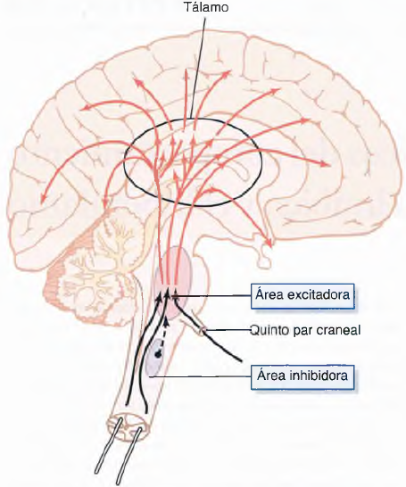
- Las señales reverberan de un lado a otro entre el tálamo y la corteza cerebral, de modo que el tálamo excita a la corteza y ella a reexcita al tálamo a través de sus fibras de regreso.

- El pensamiento crea recuerdos a largo plazo mediante la activación de señales mutuas de reverberación.

Un área reticular inhibidora se sitúa en la parte inferior del tronco del encéfalo
- Área inhibidora reticular ocupa una posición medial y ventral en el bulbo raquídeo.
- Puede inhibir el área facilitadora reticular de la parte alta del tronco del encéfalo, y reducir la actividad de las porciones superiores del cerebro.
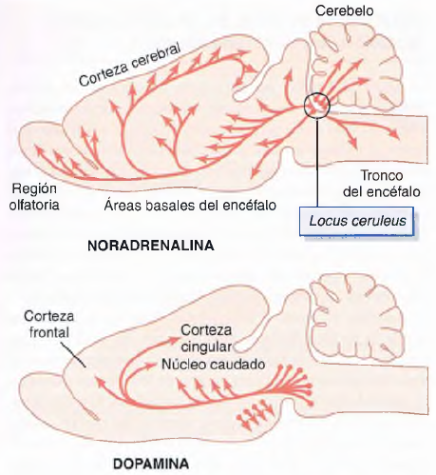
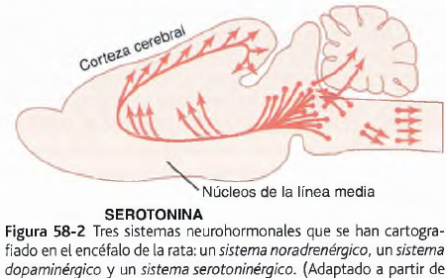
- Uno de los mecanismos consiste en excitar las neuronas serotoninérgicas; que segregan la neurohormona inhibidora SEROTONINA en puntos cruciales del encéfalo;

Control neurohormonal de la actividad encefálica
- Sustancias hormonales neurotransmisoras excitadoras o inhibidoras sobre el parénquima del encéfalo.
- Persisten durante minutos u horas y proporcionan así largos períodos de control, en vez de una activación o una inhibición meramente instantáneas.

- Tres sistemas neurohormonales:
- Sistema noradrenérgico (excitador) diseminado por cualquiera de sus zonas;
- Sistema dopaminérgico (excitador/inhibidor) áreas de los ganglios basales,
- Sistema serotoninérgico (inhibidor) estructuras de la línea media.

Sistemas neurohormonales en el encéfalo humano.

1. El locus ceruleus y el sistema de la noradrenalina.
- El locus ceruleus pequeña zona, ocupa una posición bilateral y posterior en la unión entre la protuberancia y el mesencéfalo.

- Las fibras nerviosas del locus se dispersan por todo el encéfalo, y segregan noradrenalina, que excita el encéfalo para incrementar su actividad.
- Posee efectos inhibidores en unas cuantas de sus regiones debido a los receptores de este tipo que existen en ciertas sinapsis neuronales.
- Cumple una misión importante en la generación de los sueños, sueño de movimientos oculares rápidos (sueño REM).

2. La sustancia negra y el sistema de la dopamina.
- Anterior en la parte superior del mesencéfalo, y sus neuronas envían terminaciones nerviosas hacia el núcleo caudado y el putamen, donde segregan dopamina.

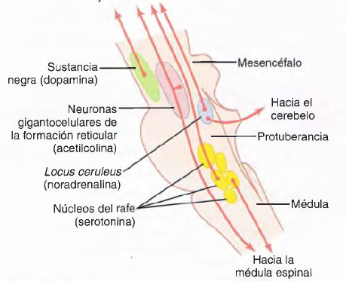
- Células en regiones adyacentes también segregan dopamina, pero mandan sus terminaciones hacia zonas ventrales del encéfalo, en especial al hipotálamo y al sistema límbico.

- La dopamina actúa como un transmisor inhibidor en los ganglios basales, pero en otras regiones del encéfalo tal vez sea excitador.

- La destrucción de las neuronas dopaminérgicas en la sustancia negra constituye la causa básica de la enfermedad de Parkinson.

3. Los núcleos del rafe y el sistema de la serotonina.
- En la línea media de la protuberancia y el bulbo raquídeo. Segregan serotonina.
- Envían sus fibras hacia el diencéfalo, la corteza cerebral y la médula espinal.
- La serotonina de las terminaciones de las fibras medulares tiene la capacidad de suprimir el dolor.
- Su liberación en el diencéfalo y cerebro tiene función inhibidora esencial para generar el sueño normal.

4. Las neuronas gigantocelulares del área excitadora reticular y el sistema de la acetilcolina.
- Las fibras procedentes de las neuronas gigantocelulares (células gigantes) del área reticular excitadora en la protuberancia y el mesencéfalo se dividen de inmediato en dos ramas,
  - Una que asciende hacia niveles más altos del encéfalo
  - Otra que desciende a través de los fascículos reticuloespinales hacia la médula espinal.

- La neurohormona segregada en sus terminales es la acetilcolina un neurotransmisor excitador.
- La activación de las neuronas colinérgicas se traduce en un sistema nervioso sumamente despierto y excitado.

Otros neurotransmisores y sustancias neurohormonales segregados en el encéfalo.
Sustancias neurohormonales más que actúan en sinapsis específicas o mediante su vertido a los líquidos del encéfalo:

- Encefalinas,
- Ácido y-ammobutírico (GABA),
- Glutamato,
- Vasopresina,
- Corticotropina,
- Hormona estimulante de melanocitos a (MSHa),
- Neuropéptido Y (NPY),
- Adrenalina,
- Histamina,
- Endorfinas,
- Angiotensina II
- Neurotensina.

Sistema límbico
- «límbico» significa «limítrofe». En un inicio se usaba para describir las estructuras fronterizas que rodean a las regiones basales del cerebro;
- Sistema límbico se ha ido dilatando para referirse a todo el circuito neuronal que controla el comportamiento emocional y los impulsos de las motivaciones.

- Un componente fundamental del sistema límbico es el hipotálamo, con sus estructuras afines.

- El sistema límbico regula FUNCIONES VEGETATIVAS DEL ENCÉFALO: estados internos del cuerpo, como la temperatura corporal, la osmolalidad de los líquidos corporales y los impulsos para comer y beber y para controlar el peso corporal.

Anatomía funcional del sistema límbico; posición clave del hipotálamo
- El hipotálamo, situado en el centro, es uno de los componentes nucleares del sistema límbico.

- Estructuras subcorticales de este sistema: los núcleos septales, el área paraolfatoria, los núcleos anteriores del tálamo, porciones de los ganglios basales, el hipocampo y la amígdala.

- En torno a las regiones límbicas subcorticales está la corteza límbica, un anillo de corteza cerebral a cada lado del encéfalo:
- Comienza en el área orbitofrontal de la cara ventral de los lóbulos frontales,
- Asciende hacia la circunvolución subcallosa,
- Sigue por encima de la parte superior del cuerpo calloso sobre la cara medial del hemisferio cerebral en la circunvolución cingular,
- Pasa por detrás del cuerpo calloso y desciende sobre la cara ventromedial del lóbulo temporal hacia la circunvolución parahipocámpica y los uncus.

- En las caras medial y ventral de cada hemisferio cerebral hay un anillo sobre todo de paleocorteza que rodea estructuras profundas íntimamente vinculadas con el comportamiento y las emociones.

- Este anillo de corteza límbica funciona como un enlace de comunicación y asociación de doble sentido entre la neocorteza y las estructuras límbicas inferiores.

- Funciones relacionadas con comportamiento, originadas en el hipotálamo y estructuras límbicas también intervienen los núcleos reticulares del tronco del encéfalo y núcleos emparentados con ellos.
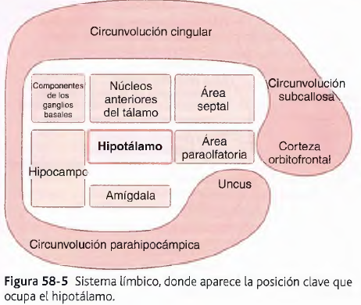
- Las señales hipotalámicas encargadas del SNA se transmiten a través de los núcleos sinápticos situados en el tronco del encéfalo.

- El fascículo prosencefálico medial: camino importante de comunicación entre el sistema límbico y el tronco del encéfalo; desciende por el centro del hipotálamo desde las regiones septal y orbitofrontal de la corteza cerebral hasta la formación reticular del tronco del encéfalo.
- Transporta fibras en ambos sentidos, creando una línea principal dentro del sistema de comunicación.

- 2da vía de transmisión trayectos cortos entre la formación reticular del tronco del encéfalo, el tálamo, el hipotálamo y regiones del encéfalo basal.

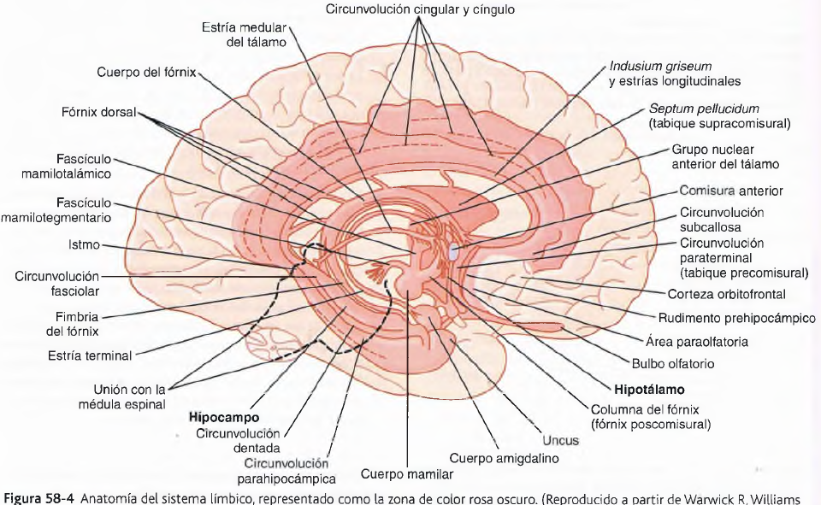

El hipotálamo, centro de control importante del sistema límbico
- El hipotálamo
- Ocupa pocos centímetros cúbicos (menos del 1% de toda la masa del encéfalo).
- Posee vías de comunicación de doble sentido con todos los estratos del sistema límbico.
- Regula funciones vegetativas y endocrinas del cuerpo y facetas del comportamiento emocional.

- El hipotálamo y sus estructuras más afines envían señales eferentes en TRES direcciones:
- Posterior e inferior, hacia el tronco del encéfalo, a áreas reticulares del mesencéfalo, la protuberancia y bulbo raquídeo, y desde ahí hacia nervios periféricos del SNA;
- Superior, hacia muchas zonas altas del diencéfalo y el telencéfalo, especialmente los núcleos anteriores del tálamo y las porciones límbicas de la corteza cerebral
- Al infundíbulo hipotalámico para controlar funciones secretoras de la neurohipófísis y adenohipófisis.

Funciones de control vegetativo y endocrino del hipotálamo
- Las áreas laterales: controlan la sed, el hambre y muchos de los impulsos emocionales.

Regulación cardiovascular.
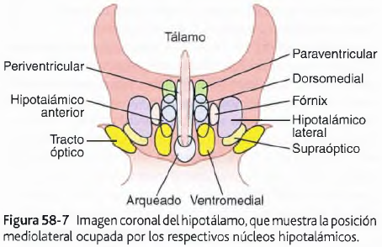
- La estimulación del hipotálamo puede originar efectos neurógenos sobre el aparato cardiovascular, como el aumento o descenso de P/A, la aceleración o reducción de frecuencia cardíaca.

- La estimulación del hipotálamo lateral y posterior eleva la P/A y la FC
- La activación del área preóptica disminuye P/A y FC.

- Estas acciones se transmiten a través de centros de control cardiovascular específicos situados en las regiones reticulares de la protuberancia y el bulbo raquídeo.

Regulación de la temperatura corporal.
La porción anterior del hipotálamo, en área preóptica, se ocupa de regular la temperatura corporal.

Un incremento de esta variable en la sangre circulante a través de dicho área aumenta la actividad de las neuronas sensibles a la temperatura, mientras que su descenso la reduce.
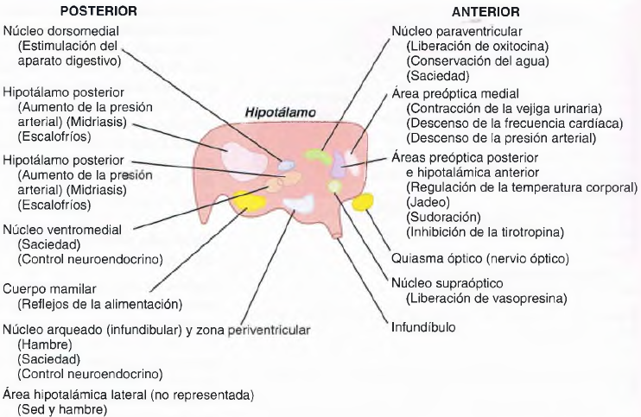

Regulación del agua corporal.
El hipotálamo regula el agua corporal por dos procedimientos:
- originando la sensación de sed, lo que lleva a que el animal o la persona beban agua, y
- controlando la excreción de agua por la orina.

- En el hipotálamo lateral está situada una zona denominada centro de la sed.
- Cuando los electrólitos de los líquidos se concentran en este centro o en zonas emparentadas con él, el animal contrae un intenso deseo de beber agua.

- El control de la excreción renal de agua se encuentra asignado sobre todo a los núcleos supraópticos.
- Sus fibras nerviosas avanzan en sentido descendente a través del infundíbulo del hipotálamo hacia la neurohipófisis, donde sus terminaciones nerviosas segregan la hormona antidiurética (vasopresina).

- La vasopresina se absorbe por la sangre y se transporta hasta los riñones, donde actúa sobre los túbulos colectores para aumentar la reabsorción de agua.

Regulación de la contractilidad uterina y de la expulsión de leche por la mama.
- La estimulación de núcleos paraventriculares hace que sus neuronas segreguen la hormona oxitocina.

- La Oxitocina aumenta la contractilidad del útero al tiempo que contrae las células mioepiteliales alrededor de los alvéolos mamarios, para que viertan su contenido a través del pezón.

- Grandes cantidades de oxitocina, favorecen las contracciones del parto que expulsan al bebé.

- Siempre que el bebé succione del pecho de su madre, una señal refleja que viaja desde el pezón hasta el hipotálamo posterior también provoca la liberación de oxitocina, para contraer los conductillos mamarios, para expulsar la leche a través de los pezones de modo que el bebé logre alimentarse.

Regulación digestiva y de la alimentación.
- Área hipotalámica lateral: Región vinculada al hambre; Ante lesión bilateral pierde impulso de alimentarse.
- Núcleos ventromediales: está situado un centro que se opone al deseo de comida, llamado centro de la saciedad. Si hay destrucción bilateral del área, nunca se llega a saciar.
- Cuerpos mamilares del hipotálamo regulan parcialmente patrones de reflejos de alimentación, como lamerse los labios y deglutir.

Control hipotalámico de la secreción de hormonas endocrinas por la adenohipófisis.
- La estimulación de hipotálamo hace que la adenohipófisis segregue sus hormonas endocrinas.

- La adenohipófisis recibe irrigación de la sangre que pasa antes a través de la porción inferior del hipotálamo y después por los senos vasculares hipofisarios anteriores.

- Se vierten en la adenohipófisis hormonas liberadoras e inhibidoras de varios núcleos hipotalámicos transportadas por flujo sanguíneo, para controlar liberación de cada hormona.

Efectos ocasionados por la estimulación del hipotálamo.
Además de las funciones vegetativas y endocrinas del hipotálamo, controla el comportamiento emocional.

- La estimulación del hipotálamo lateral (sed y hambre), también eleva el nivel general de actividad, lo que da lugar a cólera manifiesta y lucha.

- La estimulación del núcleo ventromedial y zonas que lo rodean da sensación de saciedad, disminución del consumo de alimentos y tranquilidad.

- La estimulación de una zona fina de los núcleos periventriculares, que ocupa una situación justo adyacente al tercer ventrículo (o también la del área gris central del mesencéfalo que continúa a esta porción del hipotálamo), normalmente desemboca en temor y reacción frente al castigo.

- El impulso sexual puede estimularse especialmente desde porciones más anteriores y posteriores del hipotálamo.

- Las lesiones del hipotálamo, producen unos efectos opuestos a los .originados por su estimulación.
- La estimulación o la lesión de otras regiones del sistema límbico, (amígdala, área septal y zonas mesencefálicas), producen efectos semejantes a los suscitados por el hipotálamo.

Funciones de «recompensa» y de «castigo» del sistema límbico
- Estructuras límbicas están relacionadas con la naturaleza afectiva de las sensaciones sensitivas, es decir, si las sensaciones resultan agradables (recompensa) o desagradables (castigo).

Centros de recompensa
- Los principales centros de recompensa están situados a lo largo del trayecto del fascículo prosencefálico medial, sobre todo en los núcleos ventromedial y lateral (ira) del hipotálamo.

- Muchos estímulos más tenues facilitan una sensación recompensadora y los más intensos una sensación de castigo.

- Centros de recompensa secundarios, están en la región septal, amígdala, tálamo y ganglios basales, y descienden por el segmento basal del mesencéfalo.

Centros de castigo
- La estimulación de regiones muestra signos de desagrado, miedo, terror, dolor, castigo y enfermedad; capaces de inhibir por completo los centros de la recompensa y del placer.

- Regiones potentes de castigo y tendencias de huida en la sustancia gris central del mesencéfalo que rodea al acueducto de Silvio y asciende por las zonas periventriculares del hipotálamo y el tálamo.
- Áreas de castigo secundarias están en ciertos lugares de la amígdala y el hipocampo.

Ira: su asociación con los centros de castigo
Un patrón emocional que implica centros de castigo del hipotálamo y otras estructuras límbicas, es la ira:

La estimulación potente de los centros de castigo del encéfalo, en especial en la zona periventricular del hipotálamo y en el hipotálamo lateral, hace que el animal:
- adopte una postura defensiva,
- extienda sus garras,
- levante su cola,
- bufe,
- escupa saliva,
- gruña
- manifieste piloerección, unos ojos muy abiertos y las pupilas dilatadas.

- El fenómeno de la ira queda contenido por señales inhibidoras procedentes de los núcleos ventromediales del hipotálamo.

- Parte del hipocampo y de la corteza límbica anterior, (circunvoluciones cingulares anteriores y angulares), contribuyen a reprimir el fenómeno de la ira.

- Los patrones emocionales de comportamiento exactamente opuestos se dan al estimular los centros de la recompensa: la apacibilidad y la mansedumbre.

- Los centros de la recompensa y del castigo constituyen uno de los mecanismos de control más importantes sobre nuestras actividades corporales, nuestros impulsos, nuestras aversiones o nuestras motivaciones.

Efecto de los tranquilizantes sobre los centros de la recompensa o del castigo.
- La administración de un tranquilizante, como clorpromacina, suele inhibir los centros de la recompensa y castigo, lo que atenúa la reactividad afectiva del animal.

- Los tranquilizantes actúan en los estados psicóticos mediante la supresión de zonas del comportamiento en el hipotálamo y regiones del cerebro límbico.

Habituación frente a refuerzo
- Experiencia sensitiva que no produce ni recompensa ni castigo, apenas se recuerda en absoluto.

- Un estímulo sensitivo experimentado excita múltiples regiones de la corteza cerebral; pero, si no despierta una sensación de recompensa o de castigo, la repetición del estímulo una y otra vez conduce hacia la extinción casi total de la respuesta en la corteza cerebral.

- Un estímulo que si causa una recompensa o un castigo, la respuesta de la corteza cerebral se vuelve más intensa, respuesta reforzada.

- Los centros de la recompensa y del castigo del sistema límbico tienen mucho que ver con la selección de información que aprendemos, se desecha más 99%, seleccionándose menos del 1% para retenerla.

Funciones del hipocampo
- El hipocampo es la porción alargada de la corteza cerebral que se dobla hacia dentro para formar la cara ventral de gran parte del ventrículo lateral por su interior.
- Uno de sus extremos colinda con los núcleos amigdalinos,
- A lo largo de su borde lateral se fusiona con la circunvolución parahipocámpica,
- La circunvolución parahipocámpica es la corteza cerebral situada en la parte ventromedial de la cara externa del lóbulo temporal.

- Formación del hipocampo (El hipocampo y sus estructuras adyacentes de los lóbulos parietal y temporal) posee numerosas conexiones con porciones de la corteza cerebral, y estructuras basales del sistema límbico (la amígdala, el hipotálamo, la región septal y los cuerpos mamilares).

- Cualquier experiencia sensitiva suscita la activación de alguna parte del hipocampo, y distribuye muchas señales eferentes hacia los núcleos anteriores del tálamo, el hipotálamo y otras partes del sistema límbico, especialmente a través del fórnix, una vía fundamental de comunicación.

- El hipocampo constituye un canal por el que las señales sensitivas tienen la capacidad de poner en marcha reacciones conductuales.
- La estimulación de estructuras límbicas puede dar lugar a patrones de comportamiento, como el placer, la ira, la pasividad o el impulso sexual excesivo.

- El hipocampo puede volverse hiperexcitable.
- Los estímulos eléctricos débiles tienen capacidad de originar convulsiones epilépticas focales en pequeñas zonas suyas.
- Durante las convulsiones hipocámpicas, la persona experimenta diversos efectos psicomotores, como alucinaciones olfatorias, visuales, auditivas, táctiles, que no pueden suprimirse mientras perdure la convulsión aunque la persona no haya perdido la conciencia y sepa que su contenido es irreal.
- Los hipocampos poseen únicamente tres capas de neuronas en su corteza (no 6) y es una de las razones de hiperexcitabilidad

Efecto de la extirpación bilateral de los hipocampos:
- Extirpación quirúrgica bilateral de los hipocampos para el tratamiento de la epilepsia.
- Incapacidad para aprender
- Capaces de recuperar la mayoría de los recuerdos aprendidos con antelación.
- Difícilmente pueden adquirir ninguna información nueva basada en el simbolismo verbal.
- No logran aprender nombres.
- Memoria a corto plazo poco dañada de 1 a 2min.
- NO memoria a mediano o largo plazo (amnesia anterógrada).

Función teórica del hipocampo en el aprendizaje.
- El hipocampo surgió como una parte de la corteza olfatoria.
- Función esencial para determinar si:
  - van a ingerir un alimento concreto,
  - si el olor de un objeto particular indica peligro,
  - si el aroma resulta atractivo desde el punto de vista sexual, lo que les lleva a tomar decisiones que tienen una importancia de vida o muerte.

- El hipocampo se convirtió en un mecanismo neuronal crítico para la adopción de decisiones, al determinar la trascendencia de las señales sensitivas.
- El hipocampo aporta el impulso que produce la traducción de la memoria a corto plazo en memoria a largo plazo.

Funciones de la amígdala
- La amígdala es un complejo constituido por múltiples núcleos pequeños y situado inmediatamente por debajo de la corteza cerebral en el polo anteromedial de cada lóbulo temporal.

- Abundantes conexiones de doble sentido con el hipotálamo y zonas del sistema límbico.

- En los animales inferiores, la amígdala se ocupa básicamente de los estímulos olfatorios y de sus interrelaciones con el cerebro límbico.

- Una de las principales divisiones del tracto olfatorio acaba en la amígdala (núcleos corticomediales), inmediatamente por debajo de la corteza cerebral en el área piriforme olfatoria del lóbulo temporal.

- En el ser humano, otra porción de la amígdala, los núcleos basolaterales, se ha desarrollado mucho más que la porción olfatoria y tiene un papel importante en actividades del comportamiento no asociadas a estímulos olfatorios.

- La amígdala recibe señales de la corteza límbica, la neocorteza de los lóbulos temporal, parietal y occipital y en especial desde las áreas auditivas y visuales de asociación.

- «ventana» por la que el sistema límbico se asoma para ver el lugar ocupado por la persona en el mundo.

A su vez, la amígdala transmite señales hacia las siguientes estructuras:
- de vuelta hacia las mismas áreas corticales anteriores;
- el hipocampo;
- la región septal;
- el tálamo;
- especialmente el hipotálamo.

Efectos de la estimulación de la amígdala.
- La estimulación de la amígdala puede generar casi los mismos efectos que la estimulación directa del hipotálamo, aparte de otros más.

- Acciones que nacen en la amígdala y se envían a través del hipotálamo:
- aumentar o disminuir la presión arterial;
- acelerar o frenar la frecuencia cardíaca;
- incrementar o reducir la motilidad y las secreciones del aparato digestivo;
- la defecación o la micción;
- la dilatación pupilar o, rara vez, su contracción;
- la piloerección;
- la secreción de diversas hormonas hipofisarias (gonadotropinas y la corticotropina).

La estimulación de la amígdala también puede ocasionar movimientos involuntarios de distintos tipos
:
- movimientos tónicos, como levantar la cabeza o inclinar el cuerpo;
- movimientos circulares;
- movimientos rítmicos clónicos,
- movimientos de olfato y la alimentación, como lamerse, masticar y deglutir.

- La estimulación de núcleos amigdalinos es capaz de dar lugar a un patrón de cólera, huida, castigo, dolor intenso y miedo semejante al patrón de ira provocado desde el hipotálamo.

- Núcleos amigdalinos puede producir reacciones de recompensa y de placer.

- La excitación de porciones de la amígdala puede generar diversas actividades sexuales, como: erección, movimientos de cópula, eyaculación, ovulación, actividad uterina y parto prematuro.

Efectos de la ablación bilateral de la amígdala: el síndrome de Klüver-Bucy.
Cuando se destruyen las porciones anteriores de los lóbulos temporales, se elimina parte de la corteza temporal y la amígdala en su interior, Provocando cambios de comportamiento (síndrome de Klüver-Bucy)
- carece de temor ante nada;
- manifiesta una inmensa curiosidad por todo;
- olvida con rapidez;
- Tendencia a llevarse cualquier cosa a la boca y a veces hasta intenta comerse los objetos sólidos,
- Impulso sexual tan fuerte como para tratar de copular con animales inmaduros, miembros del sexo incorrecto o incluso individuos de especies diferentes.

Función global de la amígdala.
- La amígdala parece un área encargada de aportar conocimiento para el comportamiento, que opera a un nivel semiconsciente.
- Remite al sistema límbico el estado actual de alguien en relación con el medio que lo rodea y con sus pensamientos.
- La amígdala prepara la respuesta de comportamiento adecuada de esa persona para cada ocasión.

Función de la corteza límbica
- La porción peor conocida del sistema límbico es el anillo de corteza cerebral llamado corteza límbica que rodea a las estructuras límbicas subcorticales.
- Zona de transición que transmite las señales del resto de la corteza cerebral hasta el sistema límbico y en un sentido opuesto.

- La corteza límbica actúa como un área cerebral de asociación para el control del comportamiento.
- La estimulación de las regiones de la corteza límbica no ha ofrecido idea real sobre sus funciones.

- La ablación de algunas áreas de la corteza límbica tiene la capacidad de generar cambios persistentes en el comportamiento de un animal.

Ablación de la corteza temporal anterior.
- Extirpación bilateral de la corteza temporal anterior
  - Se lesionan las amígdalas
  - Producción del síndrome de Klüver-Bucy.

- El animal adquiere sobre todo un comportamiento «compulsivo»; investiga todo y en todos los objetos, experimenta intensos impulsos sexuales, y pierde miedo.

Ablación de la corteza orbitofrontal posterior.
- Extirpación bilateral de la porción posterior de la corteza orbitofrontal
  - Insomnio asociado a una intensa inquietud motora,
  - Incapacidad de sentarse tranquilo y moviéndose hacia todas partes constantemente.

Ablación de las circunvoluciones cingulares anteriores y subcallosas.
- Extirpación de Las circunvoluciones cingulares anteriores y subcallosas
  - Ellas Ponen en comunicación la corteza cerebral prefrontal con las estructuras límbicas subcorticales.
  - Su destrucción Libera a los centros de la ira en la región septal y el hipotálamo de la influencia prefrontal inhibidora.

Resumen.
- En la corteza temporal anterior se observan asociaciones de carácter gustativo y olfatorio para el comportamiento.

- En las circunvoluciones parahipocámpicas existe una tendencia a las asociaciones auditivas complejas, así como a las asociaciones de pensamiento complicadas que derivan del área de Wernicke en el lóbulo temporal posterior.

- En la corteza cingular intermedia y posterior hay razones para creer que se producen asociaciones de comportamiento sensitivomotoras.

